Лабораторная работа №8

Текстовый редактор vi

Кучеренко София

Содержание

# 1 Цель работы

Освоить интерфейс текстового редактора vi.

# 2 Задание

Выполнить задания по текстовому редактору vi

Создать отчет и презентацию в md

Загрузить скринкасты

# 3 Выполнение лабораторной работы

Командой vi hello.sh откроем одноименный файл

Командой vi hello.sh откроем одноименный файл

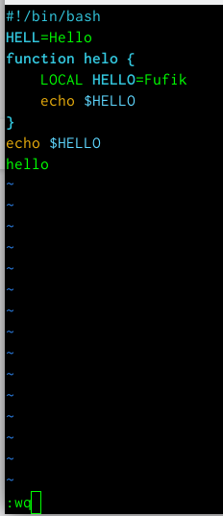

Введем в файл текст

Выйдем из редактора с сохранением изменений и изменим права на исполнение

Выйдем из редактора с сохранением изменений и изменим права на исполнение

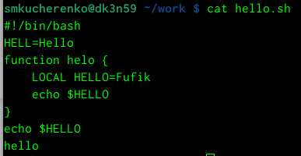

Проверим создержание сохраненного файла

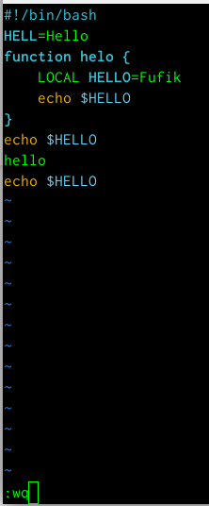

Отредактируем файл и сохраним изменения

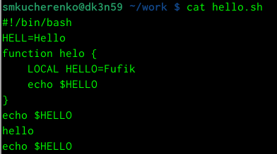

Проверим сдержание измененного файла

# 4 Контрольные вопросы

1. Дайте краткую характеристику режимам работы редактора vi.

Ответ: командный режим (command mode) - в этом режиме можно давать команды для редактирования файлов или перейти в другой режим, режим ввода (insert mode) - можно вводить текст в то место, куда указывает курсор, режим последней строки (last line mode) - это специальный режим, в котором редактору даются сложные команды.

1. Как выйти из редактора, не сохраняя произведённые изменения? Ответ: использовать в командном режиме команду :q!
2. Назовите и дайте краткую характеристику командам позиционирования. Ответ: есть несколько команд: 0 — переход в начало строки, $ — переход в конец строки, G — переход в конец файла, kG — переход на строку с номером k
3. Что для редактора vi является словом? Ответ: символ, отделённый пробелом.
4. Каким образом из любого места редактируемого файла перейти в начало (конец) файла? Ответ: использовать в командном режиме команду G.
5. Назовите и дайте краткую характеристику основным группам команд редактирования. Ответ: Вставка текста, Вставка строки, Удаление текста, Отмена и повтор произведённых изменений, Копирование текста в буфер, Вставка текста из буфера, Замена текста, Поиск текста
6. Необходимо заполнить строку символами $. Каковы ваши действия? Ответ: терпеливо заполняем
7. Как отменить некорректное действие, связанное с процессом редактирования? Ответ: клавиша u.
8. Назовите и дайте характеристику основным группам команд режима последней строки. Ответ: Копирование и перемещение текста, Запись в файл и выход из редактора.
9. Как определить, не перемещая курсора, позицию, в которой заканчивается строка? Ответ: перейти в конец строки.
10. Выполните анализ опций редактора vi (сколько их, как узнать их назначение и т.д.). Ответ: Команда vi имеет специальные опции. Они позволяют: восстановить потерянный файл, если работа vi была прервана; поместить в буфер редактирования несколько файлов и редактировать их по порядку; просмотр файла без риска случайного внесения изменений в него.
11. Как определить режим работы редактора vi? Ответ: режим работы отображается внизу экрана.

# 5 Выводы

Я освоила интерфейс текстового редактора vi, работая с файлом и командной строкой.